《课程设计（程序设计）》
实验报告



学院： 计算机科学与网络工程学院
专业班级： 网安211班
姓名： 伍宇森
学号： 32106400025
完成日期： 2022年6月23日

开课学院及实验室：计算机科学与工程实验室电子楼417室
实习时间：2022年6月 15、16、22、23 日，第一、二、三、四大节
实习项目名称 | 简易机器翻译器 | 指导老师 | 姜誉、唐可可
成绩及
评语

一、课程实习目的
本课程的教学目标是训练学生综合运用程序设计语言进行问题描述和设计完整的程序解决实际应用问题的能力。通过本课程的实习，能够将程序设计中多个知识点有机地串连起来，学会将现实中的具体问题建模，并最终通过程序实现来解决相应的问题。
本课程的基本要求是：实习前做好预习，对实习目的、要求、流程等方面有清楚的了解；要求独立完成实习，实习过程中仅选用最基本的库函数，不得调用未经允许的库函数来求解相应的问题。

二、实验环境

三、实习内容及过程
1、课程实习题目及内容
简易机器翻译器
背景：在一些比较秘密的场景中，为了传输一些重要的数值串（例如人数），相关人员往往将这些数据保存为字符串、数值以及各种符号混用的形式。在实际需要这些数据时，就通过提前定义好的方法将它们翻译回来。

相应的子程序（注：子程序可根据实际情况逐年进行调整）
[1] 求最小公倍数和最大公约数
[2] 已知公元1年1月1日是星期一，计算给定的日期是星期几
[3] 求组合数
[4] 输入某雇员的每周工作时间（以小时计）和每小时的工资数，计算并输出他的工资。(如果时间小于0或大于一周的总时间直接输出0)。若雇员每周工作小时超过60小时，则超过60小时的部分按原工资3倍的加班工资来计算，雇员每周工作小时超过40小时而不超过60小时的工资按原工资的1.5倍的加班工资来计算。
[5] 计算n！

明确需要覆盖的点：
[1] 使用子程序
[2] 面向对象编程
[3] 考虑异常
[4] 程序中全部输出都采用格式化输出

用C++或Python实现以下内容：
（1）从特定文本文件中读取一个特定格式字典（训练输入、循环、文件操作），包括①从数字到数值的对应，②从字母到数值的对应，③括号和计算符号不作转换（训练泛型）。
（2）再从一个文本文件中读取原始符号串，并实现将原始符号串根据字典进行必要的转换。注意，转换后的符号串需要用链表存储。（训练循环、指针、链表操作）
（3）针对转换后的符号串，按下列要求完成相应的计算，并用两侧各附有一个空格的计算结果替换原来的符号串。（训练参数子程序调用）
①对[a, b]形式的要替换为a和b的最小公倍数，对{a, b}形式的要替换为a和b的最大公约数（计算最小公倍数和最大公约数，训练变量交换）
②对(a/b/c)形式的要求解a年b月c日是周几，并用这个数值替换（计算星期数，训练分支、逻辑运算）
③对(a, b)形式，要求解从a个中挑选b个的组合数，并替换（计算组合数，训练迭代和递归）
④对<a,b>形式，要求计算员工周工资，其中a是工作小时数，b是每小时工资数，并替换（计算员工周工资，训练分支）
⑤对(a)形式，要求计算阶乘，并替换（计算阶乘，训练迭代和递归）
（4）再针对处理后的、由空格分隔的数据进行排序（训练排序处理）
（5）最后将排好序的数据，以格式化的形式存入文件。（训练循环、文件操作，格式化输出）

2、程序中使用的主要符号及函数名说明
如：int GCD(int a, int b)// GCD()函数求a,b最大公约数
int LeastCommonMultiple(int a, int b); 最小公倍数
int GreatestCommonDivisor(int n, int m) 最大公倍数
int date( int year, int month, int day) 星期数
int NumberOfCombinations(int a, int b)组合数
double Salary(double hour, double money) 工资
int Factorial(int a)阶乘

- 程序流程图
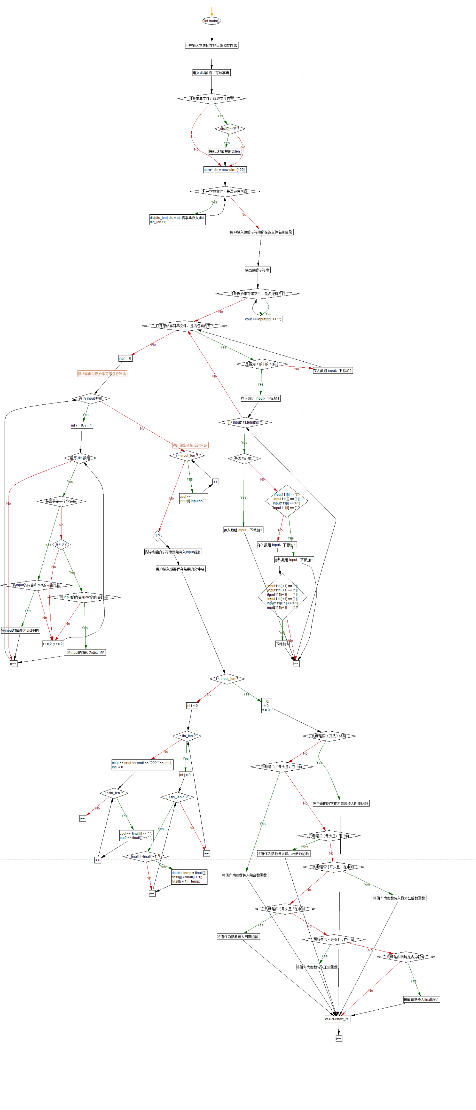
- 带有注释的源程序

#include <iostream>
#include <fstream>
#include<cstdlib>
#include <sstream>
#include <string>
#include <list>
#include "string.h"
using namespace std;
int LeastCommonMultiple(int a, int b);
int NumberOfCombinations(int a, int b);
int Factorial(int a);
int GreatestCommonDivisor(int a, int b);
int date(int year, int month, int day);
double Salary(double hour, double money);

struct result //定义结构体
{
string right; //存放数据字符串
struct result* next_re; //指向下一个结点
};

struct result* Create_re() //新建结点并初始化
{
struct result* ct = new struct result;
ct->right = " ";
return ct;
}

//存字典
class strrrr
{
public:
string dic;
string input;
};

int main()
{
int len;
string first;
cout << "请输入字典所在的文件名："; cin >> first; cout << endl;
ifstream xxx1(first);//读字典
const int LINE_LENGTH = 1000;
char dict[LINE_LENGTH];
while (xxx1.getline(dict, LINE_LENGTH))
{
if (dict[0]=='#')
{
len = dict[2]-'0';
break;
}
break;
}
int dic_len = 0;
string str;
strrrr* dic = new strrrr[100];

//存字典
while (xxx1>>str)
{
//cout << str;

dic[dic_len].dic = str;
dic_len++;
}

//输出字典
//for (int k = 0; k < dic_len; k++)
//{
// cout << dic[k].dic << endl;
//}

//读字符
string second;
cout << "请输入原始字符串所在的文件名："; cin >> second; cout << endl;

char s;
string input111,input222;
int k = 0;
int input_len = 0;
strrrr* input = new strrrr[1000];
//input = NULL;

//将字符串以符号分割开来
ifstream xxx2(second);
ifstream xxx3(second);
char ys[LINE_LENGTH];
//while (xxx3.getline(ys, LINE_LENGTH))
//{
// if (ys == NULL)
// {
// break;
// }
// cout << "原始数据：" << endl;
// cout << ys << endl;
//}
cout << "原始数据：" << endl;
while (xxx3 >> input222)
{
cout << input222 << " ";
}

while (xxx2>>input111)
{
if (input111[0] == '(' || input111[0] == '[' || input111[0] == '<' || input111[0] == '{')
{
input[input_len].input = input111[0];
input_len++;
for (int i = 1; i < input111.length(); i++)
{

if (input111[i] == ','|| input111[i] == '/')
{
input[input_len].input = input111[i];
input_len++;
continue;
}
if (input111[i] == ')'|| input111[i] == ']' || input111[i] == '>' || input111[i] == '}')
{
input[input_len].input = input111[i];
input_len++;
continue;
}
input[input_len].input += input111[i];
if (input111[i+1] == ',' || input111[i+1] == '/' || input111[i+1] == ')' || input111[i+1] == ']' || input111[i+1] == '>' || input111[i+1] == '}')
{
input_len++;
}
}
}
else
{
input[input_len].input = input111;
input_len++;
}
}
//for (int i = 0; i < input_len; i++)
//{
// cout << input[i].input<<" ";
//}

//while (xxx2.getline(input111, LINE_LENGTH))
//{
// for (int i = 0; i < 100; i++)
// {
// ok[i] = input111[i];
// }
// //cout << input;
// for (int i = 0; i < 100; i++)
// {
// if (ok[i]=='\0')
// {
// break;
// }
// input += ok[i];
// }
// //cout << input;
//
// break;
//}

//根据字典转化
for (int n = 0; n < input_len; n++)
{
for (int x = 0, y = 1; y < dic_len; x += 2, y += 2)
{
if (n == 0)
{
//判断为单个字符,则转化
if (input[n].input==dic[x].dic)
{
input[n].input = dic[y].dic;
break;
}

/*for (int i = 0; i < input[n].input.length(); i++)
{
if (input[n].input[i] == dic[x].dic && input[n + 1].input == ",")
{
input[n].input = dic[y].dic;
break;
}
}*/
}
else if (n > 0)
{
//判断为单个字符
if (input[n].input == dic[x].dic)
{
input[n].input = dic[y].dic;
break;
}
}
}
}
cout << endl;
cout << "根据字典转换后：" << endl;
for (int i = 0; i < input_len; i++)
{
cout << input[i].input<<" ";
}

//把转换好的数组存进链表
struct result* head = NULL, * ct = NULL;
int iii = 0;
while (1)
{
if (iii==input_len)
{
break;
}
//转化为数字
//if (ok[iii]>=48&&ok[iii]<=57)
//{
// ok[iii] = ok[iii] - '0';
//}
struct result* new_node;
new_node = Create_re(); //新建结点
//if (ok[iii] >= 48 && ok[iii] <= 57&&ok[iii+1]>=48&&ok[iii+1]<=57)
//{
//
// new_node->right = (ok[iii]-'0')*10+ok[iii+1];
// //ct->next = new_node; //把上一个结点的next指向新建结点
// //ct = ct->next;
// iii++;
//}
//else
//{
// new_node->right = ok[iii];//把用户输入的字符串存储入新结点中
//}
new_node->right = input[iii].input;
if (head == NULL) //如果头结点为空,则把当前新结点当成头结点
{
head = new_node;
ct = head; //当前指向为头结点
}
else //如果头结点不为空
{
ct->next_re = new_node; //把上一个结点的next指向新建结点
ct = ct->next_re; //当前指向为新结点
}
iii++;
}

ct = head;

//将转换后的将结果写入文件ok.txt
ofstream out1;
out1.open("ok.txt", ios::trunc);
for (int i = 0; i < input_len; i++)
{
//cout << ct->right; //输出数据字符串
out1 << ct->right;
if (ct->next_re == NULL)
{
break; //如果当前结点没有指向下一个结点,则退出
}
ct = ct->next_re; //当前指向下一个结点
}
ct = head;
cout << endl;

//将转换后排好序的数据存入某个文件
ofstream out2;
string third;
cout << endl << "请输入想要保存的文件名："; cin >> third;
out2.open(third, ios::trunc);
int l = 0, r = 0, rr = 0;
double d_l = 0, d_r = 0;
double finall[100];
*finall = {};
int fin_len = 0;
cout << endl << "计算后：" << endl;
for (int i = 0; i < input_len; i++)
{
l = 0;
r = 0;
rr = 0;
if (ct->right == "(" && ct->next_re->next_re->right == ")")//判断阶乘
{
ct = ct->next_re;
i++;
l = atoi(ct->right.c_str());
cout << Factorial(l) << " ";
finall[fin_len] = Factorial(l);
fin_len++;
}
else if (ct->right == "(" && ct->next_re->next_re->right == ",")//判断组合数
{
ct = ct->next_re;
i++;
l = atoi(ct->right.c_str());
ct = ct->next_re->next_re;
i += 2;
r = atoi(ct->right.c_str());
cout << NumberOfCombinations(l, r)<<" ";
finall[fin_len] = NumberOfCombinations(l, r);
fin_len++;
}
else if (ct->right == "[" && ct->next_re->next_re->right == ",")//判断最小公倍数
{
ct = ct->next_re;
i++;
l = atoi(ct->right.c_str());
ct = ct->next_re->next_re;
i += 2;
r = atoi(ct->right.c_str());
cout << LeastCommonMultiple(l, r)<<" ";
finall[fin_len] = LeastCommonMultiple(l, r);
fin_len++;
}
else if (ct->right == "{" && ct->next_re->next_re->right == ",")//判断最大公倍数
{
ct = ct->next_re;
i++;
l = atoi(ct->right.c_str());
ct = ct->next_re->next_re;
i += 2;
r = atoi(ct->right.c_str());
cout << GreatestCommonDivisor(l, r)<<" ";
finall[fin_len] = GreatestCommonDivisor(l, r);
fin_len++;
}
else if (ct->right == "(" && ct->next_re->next_re->right == "/")//星期数
{
ct = ct->next_re;
i++;
l = atoi(ct->right.c_str());
ct = ct->next_re->next_re;
i += 2;
r = atoi(ct->right.c_str());
ct = ct->next_re->next_re;
i += 2;
rr = atoi(ct->right.c_str());
cout << date(l, r, rr) << " ";
finall[fin_len] = date(l, r, rr);
fin_len++;
}
else if (ct->right == "<" && ct->next_re->next_re->right == ",")//计算工资
{
ct = ct->next_re;
i++;
d_l = stod(ct->right.c_str());
ct = ct->next_re->next_re;
i += 2;
d_r = stod(ct->right.c_str());
cout << Salary(d_l, d_r) << " ";
finall[fin_len] = Salary(d_l, d_r);
fin_len++;
}
else if(ct->right!=")"&& ct->right != "}"&& ct->right != "]"&& ct->right != ">")
{
cout << ct->right << " ";
finall[fin_len] = stoi(ct->right);
fin_len++;
}
//if (ct->next_re == NULL)
//{
// break; //如果当前结点没有指向下一个结点,则退出
//}
ct = ct->next_re; //当前指向下一个结点
}

for (int i = 0; i < fin_len; i++)
{
for (int j = 0; j < fin_len-1; j++)
{
if (finall[j]>finall[j+1])
{
double temp = finall[j];
finall[j] = finall[j + 1];
finall[j + 1] = temp;
}
}
}
cout << endl << endl << "排序后：" << endl;
for (int i = 0; i < fin_len; i++)
{
cout << finall[i] << " ";
out2 << finall[i] << " ";
}
}

//最小公倍数
int LeastCommonMultiple(int a, int b)
{
int max = 0;
max = (a > b) ? a : b;

do
{
if (max % a == 0 && max % b == 0)
{
return max;
}
else
{
++max;
}
} while (true);
return max;
}

//最大公倍数
int GreatestCommonDivisor(int n, int m)
{
int a;
while ((a = n % m) != 0)
{
n = m;
m = a;
}
//cout << m << endl;
return m;
}

//星期数
int date( int year, int month, int day)
{
int week = 0;
int YE = 0, CCC = 0, Mon = 0, Da = 0;

if (month == 1 || month == 2)
{
CCC = (year - 1) / 100;
YE = (year - 1) % 100;
Mon = month + 12;
Da = day;
}
else
{
CCC = year / 100;
YE = year % 100;
Mon = month;
Da = day;
}

week = YE + YE / 4 + CCC / 4 - 2 * CCC + 26 * (Mon + 1) / 10 + Da - 1; //蔡勒公式
week = week >= 0 ? (week % 7) : (week % 7 + 7); //week为负时取模
if (week == 0) //星期日不作为一周的第一天
{
week = 7;
}

return week;
}

int NumberOfCombinations(int a, int b)//组合数
{
if (b == 0)
return 1;
if (b == a)
return 1;
int big = 1, small = 1;
for (int i = 1; i <= b; i++)
small = small * i;
for (int i = a - b + 1; i <= a; i++)
big *= i;
return big / small;
}

double Salary(double hour, double money) //工资
{
double salary = 0;
if (hour < 0 || hour>168)
{
cout << "0" << endl;
}
else if (hour > 40 && hour < 60)
{
salary = 40 * money + (hour - 40) * money * 1.5;
}
else if (hour > 60)
{
salary = 40 * money + 20 * money * 1.5 + (hour - 60) * money * 3;
}
else
{
salary = hour * money;
}
return salary;
}

int Factorial(int a)//阶乘
{
int sum = 1;
for (int i = 1; i < a + 1; i++)
{
sum *= i;
}
return sum;
}

- 打印程序运行时的初值及结果
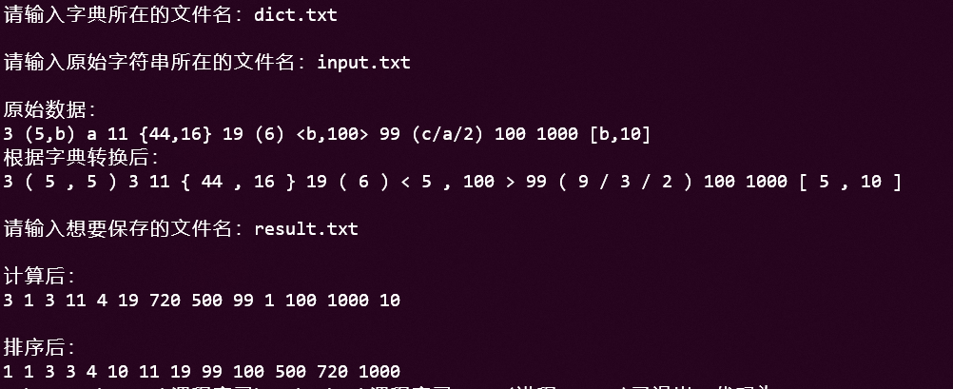

- 实验结果分析、技术点覆盖分析
结果分析：
能正确的进行文件的读取和写入，并对其中的数据进行操作，调用正确的子函数，并对结果进行排序。

技术点：
​文件操作，格式化输出，​循环、指针、链表操作，变量交换，分支、逻辑运算、迭代和递归、 训练排序处理、​泛型、参数子程序调用​

- 实验过程中遇到的困难及收获，现有程序的不足及继续改进程序的设想
困难及收获：
对链表不熟悉，对字符串操作不熟悉，经过这次实验，学习链表的操作，熟悉了对字符串的操作

不足：
代码有许多冗余的地方，不够精简

